Porsche Cayenne için Ultra Yüksek Performanslı Hankook Lastikler
Lastik üreticisi Hankook ve otomobil üreticisi Dr. Ing. h.c. F. Porsche AG, yeni spor otomobil modellerindeki orijinal ekipmanı Hankook lastiklerle genişletti. Bu yılın Haziran ayından beri Porsche Cayenne, fabrikada Hankook’un ultra yüksek performans lastiği 21 inç Ventus S1 evo 3 SUV ile donatılıyor. Bu son teknoloji lastik serisinin en yeni üyesi, ıslak zeminde yüksek yol tutuş ve düşük yuvarlanma direncinin yanı sıra, muhteşem bir sürüş ve direksiyon hassasiyeti sunuyor.
Neu-Isenburg/Almanya, 07. Ekim 2019 – Premium lastik üreticisi Hankook, Porsche Cayenne araçlara ultra yüksek performans lastiği olan Ventus S1 evo 3 SUV’u Haziran ayından beri fabrika çıkışı olarak tedarik ediyor. Ultra yüksek performans lastiği, Stuttgart merkezli otomobil üreticisinin yeni SUV modeli için segmentin yüksek beklentilerini tam anlamıyla karşılamak amacıyla özel olarak üretilmektedir.

“Porsche, yüksek fayda değerine sahip oldukça güçlü spor otomobiller anlamına gelir. Ancak bu lastik geliştirme işinin çok karmaşık bir hale gelmesine neden olur.” diyor Hankook Lastikleri Avrupa Başkanı Han-Jun Kim ve ekliyor: "Bu nedenle, ürünlerimizin performansını etkileyici bir şekilde gözler önüne seren bu orijinal ekipman anlaşmasından dan çok memnunuz."

DTM’de test edilen teknolojiyi temel alan yeni ultra yüksek performans lastiği, yüksek direksiyon hassasiyeti ve çok sportif bir yol tutuş sunuyor. Önde 285/40ZR 21 (109Y) XL ve arkada 315/35ZR 21 (111Y) XL ebatlarıyla lastikler, spor SUV’lerde kullanılmak ve üstün yol tutuş performansı sağlamak üzere üretilmişdi.

Hankook Avrupa Araştırma ve Geliştirme Merkezi Başkanı Yük. Müh. Klaus Krause ise: “Aracın sportif sürüş, düşük yuvarlanma direnci ve yüksek yük kapasitesini bir araya getiren kombinasyonu nedeniyle Porsche Cayenne’e uygun bir lastik tasarlamak oldukça zorkayıcıydı.. Yeni Ventus S1 evo 3 SUV hem ıslak hem de kuru zeminlerdeki gereksinimleri oldukça iyi bir şekilde karşılıyor." diyor.

Yeni Hankook Ventus S1 evo 3 SUV, sportif sürüşün yanı sıra düşük yuvarlanma direnci ve dayanıklılık gibi çevresel faktörleri de optimize eden çeşitli yeni özellikler sunuyor. Ventus S1 evo 3 SUV’un sırt kısmında kullanılan yüksek performanslı doğal reçinelere dayanan yeni nesil inovatif malzemeler,llanıyor. Bu yalnızca en yüksek güçte yol tutuşu performansını artırmakla kalmıyor, aynı zamanda lastiğin bu yüksek yol tutuş performansını çok daha geniş bir sıcaklık aralığında korumasını sağlıyor.k Ayrıca yanaktaki özel naylon malzemeler, yük altında bile yüksek sürüş kararlılığı sağlıyor. Çelik örgü kayış üzerine uygulanan CapPly hibrit aramid malzeme, iki katlı suni ipek karkas yapısıyla birlikte, yüksek direnç ve dayanıklılığın temin edilmesine katkıda bulunuyor.

###

Hankook Ventus S1 evo 3: Teknik Özellikler

- Auto Bild Yaz lastiği testinde podyuma çıktı

- Tamamen yeni Hankook Ventus S1 evo 3, Almanya’nın önde gelen otomotiv medyası Auto Bild 2019 tarafından gerçekleştirilen bağımsız testlerde birinci sırada yer aldı.

- Yol Tutuş Performansı & Diğer İyileştirmeler

- Lastik sırtı merkezinde bulunan kenetlenen kanallar, yük altında zemin temas alanını genişleterek, virajlardaki yol tutuş gücünün artırılmasına yardımcı olur.

- Sağlam diş blokları ve asimetrik sırt tasarımının dış kısımlarındaki geniş düz dişler, virajlarda hassas ve sabit kontrol sağlamak amacıyla ek bağlantı çubuklarıyla güçlendirilmiştir.
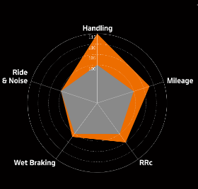

- Yeni aramid kompozit materyal sayesinde yüksek hızlarda daha iyi yol tutuşu

- Aramid kompozitten üretilen yeni kuşak, yüksek hızlarda (300 km/s ve üstü) artan ve istenmeyen yuvarlanma direncini, geleneksel naylon bazlı kuşaklara göre %60’a kadar azaltır.
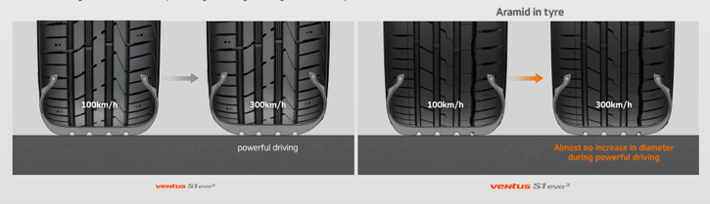

- Islak zeminde yüksek frenleme performansı ve düşük yuvarlanma direnci

- Zenginleştirilmiş yeni silika karışımı ve özel karıştırma teknolojisi, yeni sırt bileşeninde de kullanılan polimerlerin ve dolgu materyalinin çok daha iyi dağıtılmasını sağlar. Bu da ıslak zemin frenleme performansında gözle görülür bir iyileşmeyle beraber, düşük yuvarlanmca direnci sunar.
- Hankook’un kauçuk karışım uzmanları, sırt bileşeninde yüksek performanslı kuru reçine kullanarak, Ventus S1 evo 3’ün ıslak ve kuru zeminlerdeki sürüş karakterini ideal hale getirmişlerdir.
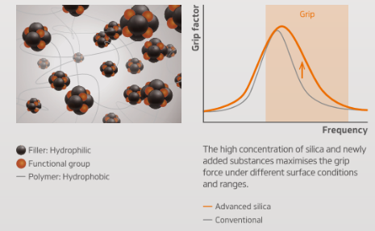
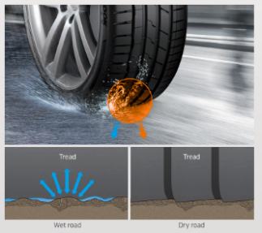

Hankook Hakkında

Hankook dünya çapında son teknoloji ürünü binek araçları, arazi tipi spor araçlar, arazi araçları, hafif kamyonlar, karavanlar, kamyonlar, otobüsler ve otomobil motor sporları (pist yarışı/ralli) için yenilikçi, birinci sınıf yüksek performanslı radyal lastiklerin üretimini yapıyor.

Hankook, teknolojik üstünlükle bağlantılı olarak müşterilerine her zaman en yüksek kaliteyi sunmak amacıyla sürekli olarak araştırma ve geliştirmeye yatırım yapıyor. Şirket dünya çapındaki beş geliştirme merkezinde ve sekiz büyük fabrikada doğrudan bölgesel pazarların talep ve beklentilerine yönelik lastik çözümlerini geliştiriyor ve üretiyor. Avrupa'da yerel pazarlara yönelik lastik geliştirme çalışması ve lider Avrupa araç üreticilerine uygun olarak orijinal ekipman çalışması Hankook Hannover/Almanya teknoloji merkezinde düzenleniyor. Lastikler, diğer merkezlerin yanı sıra şirketin, 2007 yılında resmi olarak açılan ve sürekli olarak geliştirilen Rácalmás/ Macaristan'daki ultra modern Avrupa fabrikasında üretilmektedir. Şu anda orada yaklaşık 3.000 çalışan binek araçları, arazi tipi spor araçlar ve hafif kamyonlar için yılda 19 milyona varan lastiğin üretimini yapıyor.

Lastik üreticisinin Avrupa ve Almanya merkezi Frankfurt am Main Neu-Isenburg'da bulunuyor. Hankook Avrupa'da Büyük Britanya, Çek Cumhuriyeti, Fransa, Hollanda, İspanya, İsveç, İtalya, Macaristan, Polonya, Rusya, Türkiye ve Ukrayna'da şubeleri destekliyor. Hankook lastikleri doğrudan bölgesel distribütörler vasıtasıyla diğer Avrupa ülkelerine dağıtılır. Şirket dünya çapında yaklaşık 21.000 çalışana istihdam sağlıyor ve ürünlerini 180'den fazla ülkeye gönderiyor. Lider araç üreticileri orijinal ekipman konusunda Hankook lastiklerine güveniyor. Şirket Avrupa ve BDT ülkelerinde global cironun yaklaşık olarak yüzde 30'unu hedefliyor. Hankook Tire, 2016'dan bu yana Dow Jones Sürdürülebilirlik Endeksi'nde (DJSI World) temsil ediliyor.

Ayrıntılı bilgiler için bakınız www.hankooktire-mediacenter.com veya www.hankooktire.com

İletişim:
Hankook Tire Europe GmbH | Corporate Communications Europe/CIS | Siemensstr. 14, 63263 Neu-Isenburg | Deutschland

Felix Kinzer  Direktör  Tel.: +49 (0) 61 02 8149 – 170  f.kinzer@hankookreifen.de |  | Yara Willems  Halkla İlişkiler  tel.: +49 (0) 6102 8149 – 172  y.willems@hankookreifen.de

